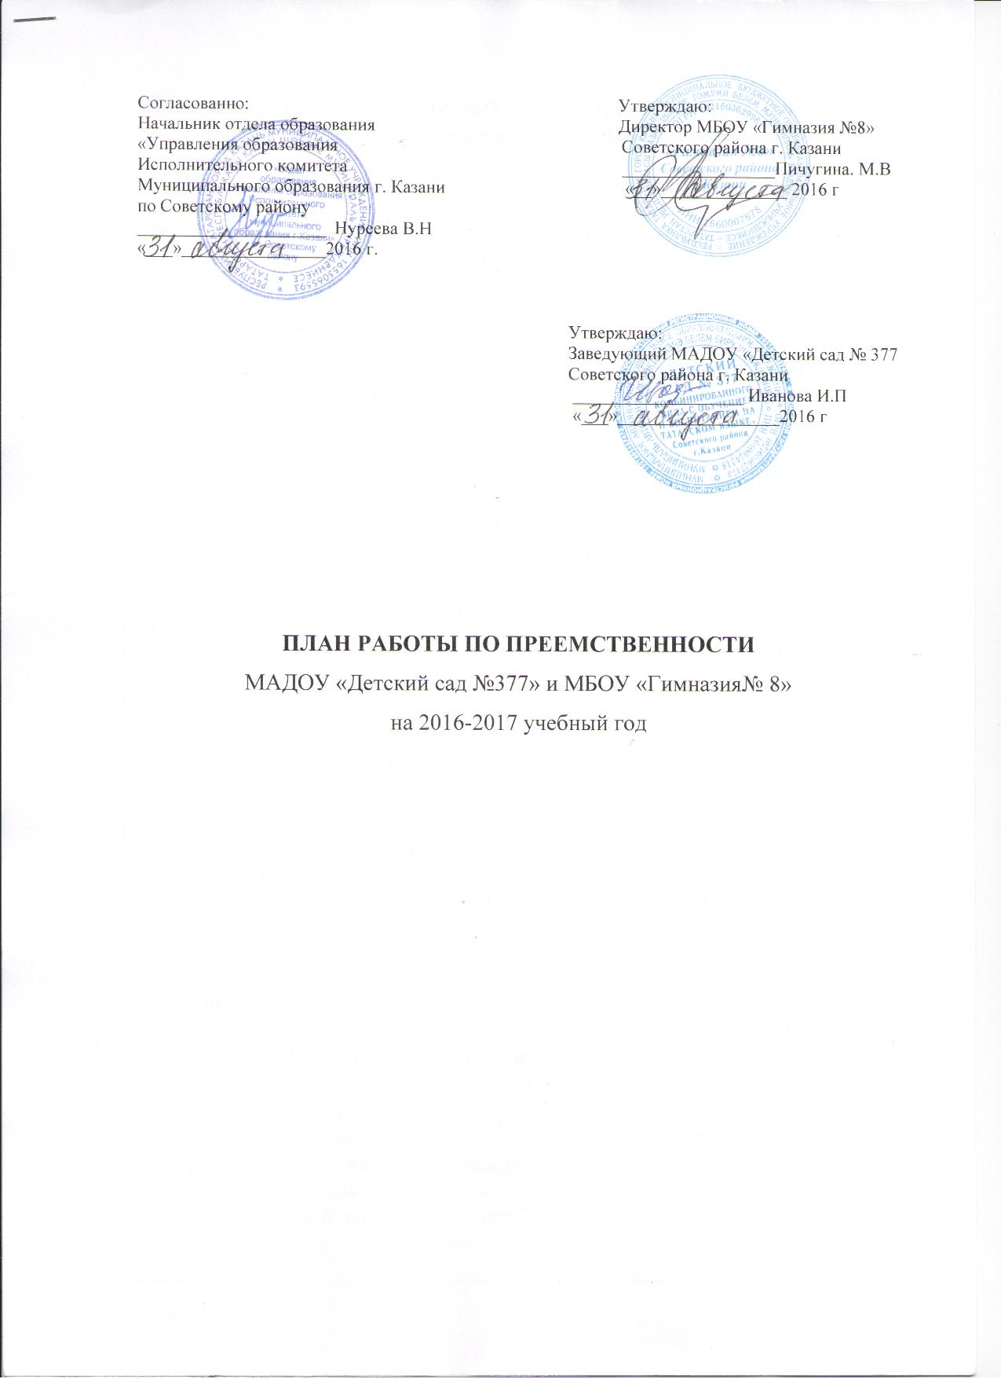

План совместной работы МАДОУ «Детский сад №377» и гимназии №8 по обеспечению преемственности на 2016-2017 учебный год

ЦЕЛЬ: создание комплекса условий, обеспечивающих формирование готовности ребенка к школе на основе единых требований; строить их на единой организационной и методической основе в условиях реализации ФГОС дошкольного и начального образования.
ЗАДАЧИ:
- Использовать различные формы работы с детьми, обеспечивающие положительную адаптацию воспитанников ДОУ к обучению в школе;
- Способствовать формированию у детей подготовительных групп новой социальной позиции школьника, развивать умение взаимодействовать со сверстниками, выполнять требования старших, контролировать свое поведение.
- Создавать у ребенка положительное отношение к школе и формировать направленность на обучение, систематизировать работу с УМК в рамках обучения детей татарскому языку
- Осуществлять психолого-педагогическую помощь родителям в подготовке детей к школе.

№  п/п. | Мероприятия | Дата | Ответственные
Организационно-педагогическая работа
1 | Разработать совместный план сотрудничества детского сада и начальной школы по подготовке детей подготовительной группы к школьному обучению. | 1-я неделя сентября | Администрация ДОУ и гимназии
2 | Обмениваться опытом работы по обучению и воспитанию учащихся с целью соблюдения преемственности | В течение года | Администрация ДОУ и гимназии
3 | Собеседование с завучем школы.  Итоги и проблемы адаптации к школе выпускников детского сада  (по результатам диагностики детей школьным педагогом-психологом) | Август - сентябрь | Педагог-психолог ДОУ
4 | Организация предметно-развивающей среды и жизненного пространства для обеспечения разнообразной деятельности детей. | В начале уч.года | Администрация, педагоги групп
5 | Организация экскурсий в школу, экскурсий в класс, библиотеку. | Сентябрь | Педагоги подготовительных групп, учителя первых классов
6 | Разработка совместных сценарий развлечений на татарском языке, посвященных ко дню родного языка, ко дню рождения Г.Тукая; спортивных развлечений. | Октябрь, ноябрь, апрель | Воспитатели по обучению детей татарскому языку, учителя татарского языка, инструктор ФК, учителя начальной школы
7 | Выступления учителей: - на общем родительском собрании в ДОУ; - на групповых родительских собраниях. | Октябрь, апрель | Администрация ДОУ и гимназии
 | Внедрение новых форм педагогической учёбы
 | Совместная встреча педагогов татарского языка гимназии и воспитателей (по обучению детей татарскому языку) ДОУ «Обучение на родном языке (УМК): проблема, поиск решений». | ноябрь | Ст.воспитатель, завуч гимназии по УВР
 | Круглый стол «Преемственность воспитательных систем ФГОС ДО и начального образования».  1.Деятельностный подход в обеспечении преемственности дошкольного и начального образования.  2.Введение элементов национальной культуры в содержание познавательно-исследовательской деятельности дошкольника.  3. Современный подход в работе с родителями будущих первоклассников. | февраль | Ст.воспитатель, завуч гимназии по УВР  Воспитатели (по обучению детей татарскому языку)  Психолог ДОУ
 | Мастерские для воспитателей и учителей начальных классов по вопросам преемственности образовательного процесса. | В т/г | Ст.воспитатель, завуч гимназии по УВР
 | Диагностика «Психологическая готовность к школе». | апрель | Психолог ДОУ
 | Собеседование с детьми, идущими в школу. | Май | Учителя гимназии
 | Итоговая встреча «За круглым столом» (анализ работы по преемственности за год). | май | Администрация ДОУ и гимназии
Работа с детьми
1 | Экскурсии в школу, в класс, в музей татарского национального быта в СОШ. | ноябрь | Педагоги подгот. групп
2 | Посещения в школе тематических выставок. | В течение года | Педагоги групп
3 | Выставка детских работ «Я рисую школу». | Апрель, май | Педагоги
4 | Беседа «Профессия – учитель». | Январь | Педагоги групп
5 | Совместное развлечение дошкольников и учеников начальной школы, приуроченное к неделе родного языка «Путешествие в страну родного языка». | Февраль | Воспитатели по обучению детей татарскому языку, учитель татарского языка
6 | Создание игровых ситуаций «Первый день в школе», «Как вести себя на уроке», «Школа» и их обыгрывание. | В течение года | Педагоги групп
7 | Выпускной бал «До свиданья детский сад, здравствуй школа» | Май | Муз.руководители
Работа с родителями
1 | Анкетирование родителей «Как вы готовите ребенка к школе» | сентябрь | Педагог-психолог
2 | Круглый стол «Педагогика сотрудничества: педагог-ребенок-родители» | ноябрь
3 | Консультации для родителей: Консультация «Роль упражнений в развитии моторики руки у детей дошкольного возраста»«Развитие познавательных процессов первоклассников» «Формирование у будущего первоклассника умений пользоваться доступными средствами получения информации», «Формирование мотивационной готовности к школьному обучению», «Развиваем мелкую моторику рук», «Пора ли ребенку в школу». | Октябрь, ноябрь, декабрь, февраль, апрель | Педагоги групп, педагог-психолог
4 | Индивидуальная работа с родителями будущих первоклассников по результатам диагностики психологических процессов. | Октябрь, апрель | педагог-психолог
5 | Дни открытых дверей. | Ноябрь, апрель | Администрация ДОУ и гимназии
6 | Подготовка информационных листов для родителей: «Подготовка детей к школе», «Что нужно знать о психологической и интеллектуальной готовности к школе, «Воспитание ответственности у детей», «Режим будущего школьника» | В течение года | завуч гимназии по УВР, учителя начальной школы, школьный психолог
10 | Выпускной бал «До свиданье детский сад-здравствуй школа». | Май | Муз.руководители

